BÀI TẬP CUỐI TUẦN TOÁN 2
Tuần 13 – Đề A

Phần 1 . Bài tập trắc nghiệm :
1 . Đúng ghi Đ, sai ghi S :
Đặt tính rồi tính :
a) 54 - 6 b) 84 – 28
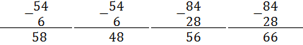

2. Đúng ghi Đ ,sai ghi S :
Tìm x , biết : x + 19 = 74
a) x + 19 = 74 b) x + 19 = 74
x = 74 + 19 x = 74 – 19
x = 93 … x = 55 …

3. Nối phép tính với kết quả của phép tính :
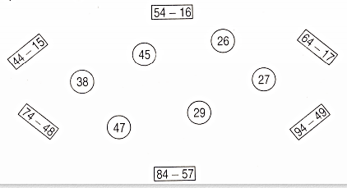

4. Đúng ghi Đ , sai ghi S :
a) 84 cm – 5 dm = 79 cm …
b) 84 cm – 5 dm = 79 dm …
c) 84 cm – 5 dm = 34 cm …

Phần 2- Tự Luận :
5. Tính :
a) 14 - 5 – 3 = … c) 14 – 6 – 3 = …
= … = …
b) 14 – 8 = … d ) 14 – 9 = …

6. Tìm x :
a) x + 29 = 64 c) x – 18 = 34
……………. …………….
……………. …………….
b) x – 29 = 64 d) x – 34 = 18
……………. …………….
……………. …………….

7. Có 34 người Việt Nam và người nước ngoài vào phòng triển lãm tranh , trong đó có 18 người Việt Nam . Hỏi có bao nhiêu người nước ngoài vào phòng triển lãm tranh ?
Bài giải
………………………………………………
………………………………………………
………………………………………………

8. Bạn Xuân cao 94 cm . Bạn Thu thấp hơn bạn Xuân là 5 cm . Tính chiều cao của bạn Thu.
Bài giải
………………………………………………
………………………………………………
………………………………………………
9. Điền số thích hợp vào ô trống :
+ 15
74
-36

Tuần 13 – Đề B

Phần 1 : bài tập trắc nghiệm :
1. Nối các phép tính với kết quả của phép tính đó :
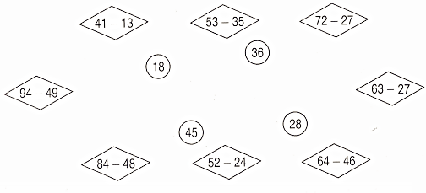

2. Đúng ghi Đ , sai ghi S :
Thùng thứ nhất nhiều hơn thùng thứ hai là 14l dầu . Hỏi sau khi lấy 6l dầu từ thùng thứ nhất thì số dầu còn lại ở thùng thứ nhất nhiều hơn thùng thứ hai là bao nhiêu lít dầu ?
a) 20l … b) 8l …
3. Đúng ghi Đ , sai ghi S :
Năm nay mẹ hơn con 24 tuổi . Hỏi sau 5 năm nữa mẹ hơn con bao nhiêu tuổi ?
a) 29 tuổi …
b) 19 tuổi …
c) 24 tuổi …
Phần 2 . - Tự Luận :
4. Tính :
a) 53 – 19 - 15 b) 53 – 19 + 15
=………….. =…………..
=………….. =…………..
=………….. =…………..
c) 53 + 19 - 15 d) 53 + 19 + 15
=………….. =…………..
=………….. =…………..
=………….. =…………..

5. Giải bài toán theo tóm tắt sau :
Tóm tắt :
Có : 74 chai dầu
Đã bán : 36 chai dầu
Còn lại :… chai dầu ?
Bài giải
…………………………………………..
…………………………………………..
…………………………………………..

6. Giải bài toán theo tóm tắt sau :
Tóm tắt :
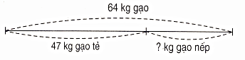
Bài giải
…………………………………………..
…………………………………………..
…………………………………………..

BÀI TẬP CUỐI TUẦN TOÁN 2
TUẦN 14 – Đề A

Phần 1 . bài tập trắc nghiệm :
1. Đúng ghi Đ , sai ghi S :
Đặt tính rồi tính :
a) 75 - 6 b) 46 – 18
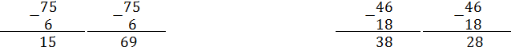

2. Đúng ghi Đ , sai ghi S :
Tìm x biết : x + 19 = 47
a) x + 19 = 47 b) x + 19 = 47
x = 47 + 19 x = 47 – 19
x = 66 … x = 28 …

3. Nối phép tính với kết quả của phép tính :
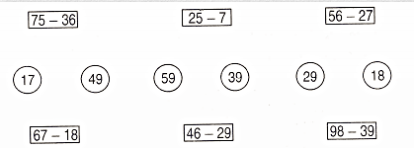

4. Đúng ghi Đ , sai ghi S :
Một cây nến dài 18 cm . Hỏi sau khi cây nến cháy hết 1 dm thì cây nến còn lại dài bao nhiêu ?
a) 18 cm – 1 dm = 17 cm …
b) 18 cm – 1 dm = 17 dm …
c) 18 cm – 1 dm = 8 cm …
Phần 2 . - Tự Luận :
5. Tìm x :
a) x + 58 = 49 + 36 b) 47 + x = 95 – 19
………………. ……………….
………………. ……………….
………………. ……………….

6. Mẹ mua 15 quả trứng gà . Mẹ đem biếu bà 8 quả trứng gà thì còn lại bao nhiêu quả trứng gà ?
Tóm tắt :
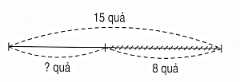
Bài giải
………………………………………………….
………………………………………………….
………………………………………………….

7. Mảnh vải xanh dài 75 dm . Mảnh vải đỏ ngắn hơn mảnh vải xanh là 57 dm . Hỏi mảnh vải đỏ dài bao nhiêu đề-xi-mét ?
Tóm tắt :
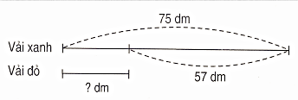
Bài giải
………………………………………………….
………………………………………………….
………………………………………………….

TUẦN 14 – Đề B
Phần 1 . Bài tập trắc nghiệm :
1. Nối phép tính với kết quả của phép tính :
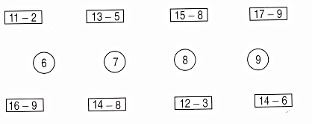

2. Đúng ghi Đ , sai ghi S :
Bác An nuôi một đàn gà , trong đó số gà trống ít hơn số gà mái là 35 con . Hỏi sau khi bác An mua thêm 18 con gà trống thì lúc này số gà trống ít hơn số gà mái bao nhiêu con ?
a) 35 con …
b) 53 con …
c) 17 con …

3. Khoanh vào chữ đặt trước câu trả lời đúng :
Bốn bạn Xuân , Hạ , Thu , Đông là học sinh lớp 2 . Bạn Xuân đố các bạn : “ Năm nay bố tớ hơn tớ 36 tuổi . Hỏi 2 năm trước bố tớ hơn tớ bao nhiêu tuổi ? ”
A. Hạ trả lời : 38 tuổi
B. Thu trả lời : 34 tuổi
C. Đông trả lời : 36 tuổi

Phần 2 . - Tự Luận
4. Tìm x :
a) 75 – 57 + x = 67 b) 18 + 19 + x = 45
……………….. ………………..
……………….. ………………..
……………….. ………………..
5. Tấm vải trắng dài 85 dm , dài hơn tấm vải xanh là 18 dm . Hỏi tấm vải xanh dài bao nhiêu đề-xi-mét ?
Tóm tắt :
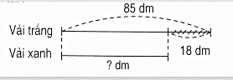
Bài giải
…………………………………………………………
…………………………………………………………
…………………………………………………………

6. Bao gạo tẻ cân nặng 36 kg , nặng hơn bao gạo nếp là 9 kg. Hỏi bao nếp cân nặng bao nhiêu ki-lô-gam ?
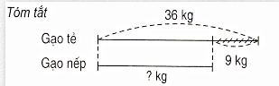
Bài giải
…………………………………………………………
…………………………………………………………
…………………………………………………………

BÀI TẬP CUỐI TUẦN TOÁN 2
Tuần 15 - Đề A

Phần 1 . Bài tập trắc nghiệm
1. Đúng ghi Đ , sai ghi S :
Đặt rồi tính :
a) 100 – 77 b) 100 – 9
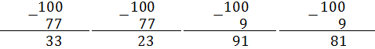

2. Đúng ghi Đ , sai ghi S :
Tìm x :
a) 72 – x = 24 c) x – 18 = 57
x = 72 - 24 x = 57 – 18
x = 48 … x = 39 …
b) 72 – x = 24 d) x – 18 = 57
x = 72 + 24 x = 57 + 18
x = 96 … x = 75 …

3.Đúng ghi Đ , sai ghi S :
Có một trăm quả trứng . Hỏi sau khi bán bao nhiêu quả trứng thì còn lại ba chục quả trứng ?
a) 97 quả trứng … b) 70 quả trứng …

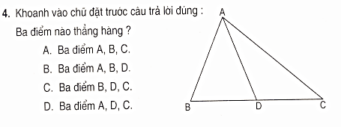

Phần 2 . - Tự Luận :
5. Tìm x :
a) 100 – x = 36 + 18 b) 95 – x = 100 – 59
…………….. ……………..
…………….. ……………..
…………….. ……………..

6. Tính :
a) 70 + 30 = … b) 48 + 52 = …
100 – 30 = … 100 – 52 = …
100 – 70 = … 100 – 48 = …

7. Đàn lợn có 100 con , trong đó có 75 con đã tiêm phòng dịch . Hỏi đàn lơn đó còn bao nhiêu con chưa tiêm phòng dịch ?
Bài giải
…………………………………………………………
…………………………………………………………
…………………………………………………………

8. Một người có 100 kg rau . Sau khi người đó bán được một lượng rau thì còn lại 25 kg rau . Hỏi người đó đã bán bao nhiêu ki-lô-gam rau ?
Bài giải
…………………………………………………………
…………………………………………………………
…………………………………………………………

9. Viết số thích hợp vào ô trống :
100 | - | 40 | =
100 | - | 60 | =

Tuần 15 – Đề B

Phần 1. Bài tập trắc nghiệm :
1. Đúng ghi Đ , sai ghi S :
10 chục trừ 3 chục bằng bao nhiêu ?
a) 70 …. b) 7 ….
10 chục trừ 4 đơn vị bằng bao nhiêu ?
c) 60 …. d) 96 ….

2. Đúng ghi Đ , sai ghi S :
Từ một thanh gô dài 10 dm người ta cắt đi 5 cm thì thanh gỗ còn lại dài bao nhiêu ?
a) 5 dm …
b) 5 cm …
c) 95 cm …

3. Đúng ghi Đ , sai ghi S :
a) 52 – 17 – 7 = 52 – 10 b) 74 – 8 + 2 = 74 – 10
= 42 … = 64…
b) 52 – 17 – 7 = 35 - 7 d) 74 – 8 + 2 = 66 + 2
= 28 … = 68 …
4. Đúng ghi Đ , sai ghi S :
a) 15 cm – 1 dm = 14 cm …
b) 15 cm – 1 dm = 5 cm …

Phần 2 . - Tự Luận :
5. Tìm x :
a) 100 – 28 – x = 45 b) 48 + 52 – x = 75
……………….. ………………..
……………….. ………………..
……………….. ………………..

6. Tính :
a) 61 + 24 + 15 b) 61 + 24 - 15
……………….. ………………..
……………….. ………………..
……………….. ………………..
c) 61 – 24 + 15 d) 61 – 24 - 15
……………….. ………………..
……………….. ………………..
……………….. ………………..

7. Một mảnh vải dài 7 dm 5 cm . Hỏi người ta cần cắt đi bao nhiêu xăng-ti-mét để mảnh vải còn lại dài 28 cm ?
Bài giải
…………………………………………………….
…………………………………………………….
…………………………………………………….

8. Tìm một số biết rằng số đó kém 100 là 25 đơn vị .
Bài giải
…………………………………………………….
…………………………………………………….
…………………………………………………….

